Linq：

Linq（Language Integrated Query），即语言集成查询 是一组用于C#和Visual Basic语言的扩展。它允许编写C#或vb代码以查询数据库相同的方式操作内存数据。

Linq的写法：

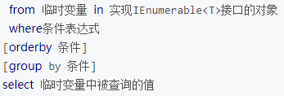

example：

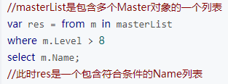

可以采用Lambda表达式的写法：

